Shopping nocturn într-o atmosferă interbelică
de Luiza Meseşan | 8 aprilie 2009
1 0 0 0
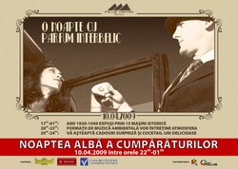
Shopping nocturn într-o atmosferă interbelică
Evenimentul “Noaptea Albă a Cumpărăturilor” organizat vineri în Polus Center îi va întâmpina pe clienți cu o atmosferă din perioada interbelică.
De la ora 17 vizitatorii vor putea admira 15 mașini de epocă, aparținând membrilor Clubului Vehiculelor de Epocă și Rich Car. Acestea datează din perioada 1920-1940. Începând cu ora 20 Jazzsticks va susține un concert în zona food-court. Tot la Polus se vor organiza proiecții de scurtmetraje care surprind atmosfera din perioada interbelică.În centrul comercial se vor plimba bufoni, clovni pe monociclu și personaje costumate care vor împărți dulciuri celor mici. O expoziție de afișe publicitare din perioada interbelică va fi un alt punct de atracție al serii. Aceasta va fi realizată cu ajutorul Casei de Cultură a Municipiului Cluj-Napoca.
Reducerile din magazinele Polus vor începe la ora 23 și vor dura până la ora 1. Cei care vor face cumpărături vor primi cadou cocteiluri

